OTOK RAB, 4-dnevni program
Termin: 1.10. - 4.10.2026
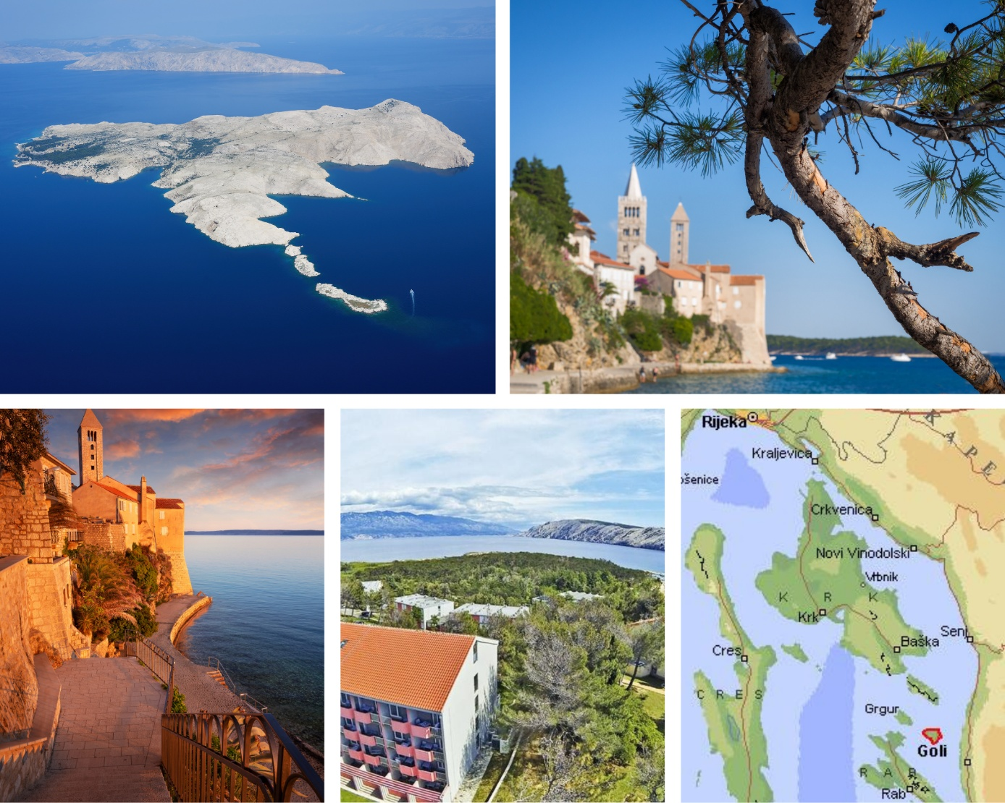

1. dan: Slovenija – otok Rab (Rab – Kampor)
Odhod v jutranjih urah in vožnja proti Kvarnerju ter nadaljevanje na otok Rab – otok sonca, kamna in zgodb. Po prihodu sledi ogled slikovitega starega mestnega jedra Rab, znanega po značilnih štirih zvonikih, ozkih kamnitih ulicah in mediteranskem vzdušju.
Nadaljevanje dneva v bolj zgodovinsko obarvanem tonu: obisk Spominski park Kampor, enega najpomembnejših spominskih območij na otoku. Tu je med drugo svetovno vojno delovalo italijansko koncentracijsko taborišče Rab concentration camp, kjer se

obiskovalci skozi razstave in spominska obeležja srečajo z ganljivimi zgodbami internirancev. Namestitev v hotelu, večerja in nočitev.
2. dan: Goli otok & fish piknik (celodnevni izlet)
Po zajtrku sledi izlet na zloglasni Goli otok, nekdanji politični zapor iz časa Jugoslavije. Sprehod med ostanki zaporniškega kompleksa razkriva surovo zgodovino otoka, ki še danes nosi poseben, skoraj surov pečat preteklosti. Po ogledu se dan prevesi v bolj sproščene tone – nadaljevanje z ladjico na fish piknik. Vrnitev na Rab v popoldanskih urah, večerja in nočitev.
3. dan: kulinarični Rab
Dan bomo izkoristili za kulinarično spoznavanje otoka Raba. Dopoldne bo prosto za počitek, kopanje ali samostojno raziskovanje otoka. Nato se bomo podali na tradicionalno kosilo izpod peke, kjer bomo okusili pristne lokalne specialitete. Popoldne bomo obiskali lokalno vinarijo, kjer nas čaka degustacija vina in spoznavanje lokalne vinske ponudbe. Večer bo ponovno prost za sproščeno druženje in uživanje ob morskem vzdušju.
4. dan: Rab – prosti čas – Slovenija
Po zajtrku prosti čas za samostojno raziskovanje otoka. V zgodnjih popoldanskih urah odhod proti Sloveniji, kamor prispemo v večernih urah, polni morskih vtisov in zgodb, ki jih nosi ta edinstveni otok.

Št. oseb | 35 | 40 | 45
Cena na osebo | 479 € | 459 € | 429 €

Cena zajema:
- avtobusni prevoz,
- vodenje,
- 3 x polpenzion v ½ sobi v 4* hotelu,
- Goli otok ( vodenje + fish piknik)
- hrana izpod peke,
- degustacija vin,
- lokalni vodnik po mestu Rab,
- vodnik po spominskem obeležju,

Cena brez degustacije vina 409 € / osebo pri minimalni udeležbi 45 oseb.
Cena brez degustacije vina in brez obiska kmečkega turizma (hrana izpod peke) je
379 € / osebo pri minimalni udeležbi 45 oseb.

Možna doplačila:
- zavarovanje rizika odpovedi 28 € / osebo
- doplačilo za sobo 1/1 90 €
- turistična taksa cca. 1,5€ / osebo / dan se plača na kraju samem

